Opdrachten formulier Criminele derving

Opdracht 1

- Er zijn verschillende soorten derving. Kruis in de volgende tabel aan om wat voor soort derving het gaat: bekend of onbekend, crimineel of niet crimineel. Je kunt in de meeste gevallen twee kruisjes zetten.

Situatie | Bekend | Onbekend | Crimineel | Niet crimineel
Je zag een meisje een lippenstift in haar zak steken. Voordat je kon ingrijpen was ze weg.
Er valt een fles wijn kapot. Een klant vertelt dat hij het per ongeluk uit het rek heeft gestoten.
Je telt de voorraad. Je mist 3 pakken yoghurt ijs.
Je vindt een pak gesmolten vissticks tussen de tijdschriften. Drie tijdschriften zijn doorweekt.
Je hebt een doos eieren laten vallen en daarvan een aantekening gemaakt op de verlieslijst.

Opdracht 2

- Wanneer is er sprake van winkeldiefstal? ( ½ punt)

…………………………………………………………………………………………………..

………………………………………………………………………………………………….

- Als je denkt dat er sprake is van winkeldiefstal, hoe kun je dan een klant erop aanspreken? (1 punt)

…………………………………………………………………………………………………..

………………………………………………………………………………………………….

- Noem 3 oorzaken van crimineel gedrag. (1 ½ punten)

…………………………………………………………………………………………………..

………………………………………………………………………………………………….

Opdracht 3
- Wat heeft een dief meestal bij zich?

……………………………………………………………………………………………….

……………………………………………………………………………………………….

- Waar moet je volgens Ron bij klanten op letten?

……………………………………………………………………………………………….

……………………………………………………………………………………………….

- Wat is de belangrijkste tip die nepdief Ron geeft in het filmpje om winkeldiefstal te voorkomen?

……………………………………………………………………………………………….

……………………………………………………………………………………………….

Opdracht 4:
Lees het onderstaande krantenberichtje door en maak de daarbij behorende vragen.

Honderd euro boete voor diefstal handcrème
Goirle – In een winkel op de Hovel is zaterdagmiddag een 45 – jarige vrouw uit Goirle aangehouden voor winkeldiefstal. De vrouw had een potje handcrème weggenomen zonder dat bij de kassa af te rekenen.
Een kassamedewerker vroeg de vrouw of ze haar tas mocht controleren. Na verhoor door de politie is de verdachte in vrijheid gesteld. Zij kreeg een boete van honderd euro.
- Nam de politie de vrouw terecht mee naar het politiebureau? Of vind je het een beetje overdreven van de politie? Leg je antwoord uit.

……………………………………………………………………………………………..

……………………………………………………………………………………………..

……………………………………………………………………………………………..

- Wat vind je van de beslissing om een boete te geven? Wat vind je van de hoogte van de boete?
……………………………………………………………………………………………..

……………………………………………………………………………………………..

……………………………………………………………………………………………..

- Waarom vraagt de kassamedewerkster of ze in de tas van de vrouw mag kijken?

……………………………………………………………………………………………..

……………………………………………………………………………………………..

……………………………………………………………………………………………..

- Stel jij betrapt een winkeldief. Wat zou jij dan het vervelendst vinden om te doen bij het aanhouden?

……………………………………………………………………………………………..

……………………………………………………………………………………………..

……………………………………………………………………………………………..
Opdracht 5:

Noteer nu het signalement van de winkeldief die de docent laat zien.
Je zult ontdekken dat dit niet zo eenvoudig is.
(voldaan/ niet voldaan)

Geslacht

Huidskleur

Haarkleur

Geschatte leeftijd

Kleding + schoenen

Lengte

Opvallende dingen

Opdracht 6
Observeren is een belangrijke vaardigheid wanneer je in een winkel werkt. Je wilt de klant goed observeren om hem zo goed mogelijk te kunnen helpen.
Maar wat zien wij in de werkelijkheid? Hieronder staan een aantal afbeeldingen die te maken hebben met gezichtsbedrog. Bekijk de afbeeldingen en geef aan waaruit het bedrog bestaat.

Van welk bloempjes is het hartje het grootst? Leg je keuze uit.

………………………………………………………………………………………………….

Beschrijf wat je hier ziet.

………………………………………………………………………………………………….

………………………………………………………………………………………………….

Welke twee afbeeldingen zie je hier?

………………………………………………………………………………………………….

………………………………………………………………………………………………….

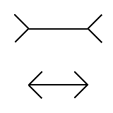

Welke horizontale lijn is korter?

………………………………………………………………………………………………….

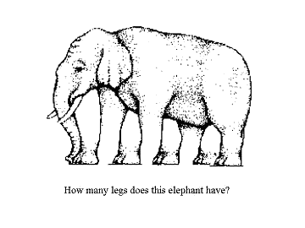

Hoeveel poten heeft deze olifant?...…………………………………………………….

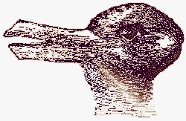

Opdracht 7
- Had deze overval voorkomen kunnen worden? Geef je mening weer in 5 zinnen.

………………………………………………………………………………………………….

………………………………………………………………………………………………….

………………………………………………………………………………………………….

………………………………………………………………………………………………….

………………………………………………………………………………………………….
2. Schrijf een signalement op van de overvallers
………………………………………………………………………………………………….

………………………………………………………………………………………………….

………………………………………………………………………………………………….

………………………………………………………………………………………………….

………………………………………………………………………………………………….

Opdracht 8

- Noem 4 dingen die je direct moet doen na een overval.

………………………………………………………………………………………………….

………………………………………………………………………………………………….

………………………………………………………………………………………………….

………………………………………………………………………………………………….

- Waarom moet je na een overval altijd aangifte doen?

………………………………………………………………………………………………….

………………………………………………………………………………………………….

………………………………………………………………………………………………….

- Noem 2 dingen die je volgens de wet niet mag doen bij een winkeldief of overvaller. Ben je het hier mee eens? Leg je antwoord uit.

………………………………………………………………………………………………….

………………………………………………………………………………………………….

………………………………………………………………………………………………….

Opdracht 9
Dilemma

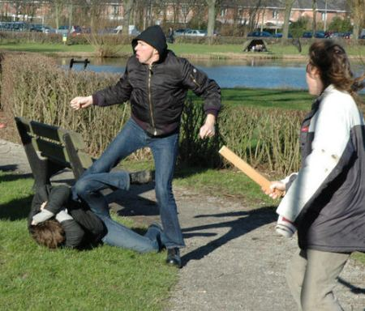
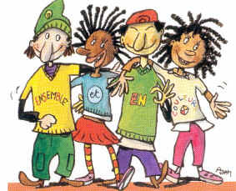
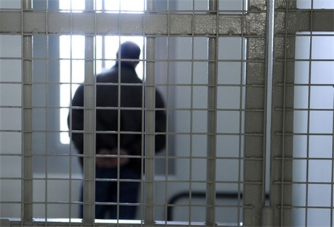
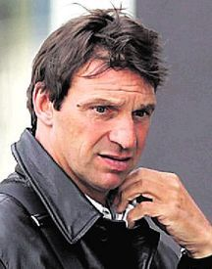
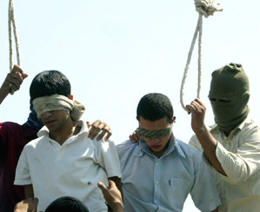
Onveiligheid
Steeds meer mensen ervaren gevoelens van onveiligheid in de samenleving en verlangen naar een veiligere manier van leven.
En de steeds sterker wordende roep om zwaardere straffen is in feite een verlangen naar meer veiligheid.
Criminelen uit de samenleving
Het idee is, dat wanneer criminelen uit de samenleving verwijderd zijn, we van hen af zijn. En door hen zwaarder, en langer te straffen zijn we dan ook met zekerheid langer van hen af. De vraag is echter, welke prijs we daarvoor zullen moeten gaan betalen.
Geweldscriminaliteit
Met een toenemende geweldscriminaliteit onder jongeren is het niet zo moeilijk om een voorspelling te doen voor de toekomst. De nu nog jonge amateurcriminelen kunnen morgen gevaarlijke volwassen specialisten zijn.
Georganiseerde misdaad
Door meer gedetineerden in een cel zal het onderling vertrouwen tussen criminelen versterken; ze leren elkaar in de cel immers beter kennen. De cel wordt zo tot broedplaats van nieuwe technieken en plannen. En georganiseerde misdaad zal hierdoor dan ook tot een steeds groter gevaar kunnen gaan leiden.
Hardere criminaliteit
Zwaarder straffen betekent ook verharding van van criminelen en meer zware geweldsmisdrijven. Het wordt voor hen dan aantrekkelijker om bijvoorbeeld getuigen van een misdrijf (georganiseerd) uit de weg te ruimen.
De prijs
Bij zwaarder (langer) straffen zal ook een toename ontstaan van de gevangeniskosten.
Hoewel we hen natuurlijk ook gewoon op water en brood kunnen zetten, de verwarming uit, en bezuinigen waar maar mogelijk. Echter wat, wanneer het onze eigen kinderen zouden zijn die daar terecht zouden komen? Een confronterend dilemma .
Opdracht 9
- Lees de bovenstaande tekst door en geef antwoord op de onderstaande vragen.
- Schrijf vervolgens met behulp van de vragen en antwoorden een krantenartikel.
- Het krantenartikel moet er ook als een krantenartikel uitzien, dus de tekst moet in kolommen worden gezet.

Hoe veilig is de omgeving waarin jij leeft? Geef een omschrijving van hoe jij de veiligheid ervaart in jou directe omgeving. Je antwoord moet minstens uit 50 woorden bestaan.

…………………………………………………………………………………………………….

…………………………………………………………………………………………………….

…………………………………………………………………………………………………….

…………………………………………………………………………………………………….

……………………………………………………………………………………………………

Vind jij dat in Nederland de straffen die worden uitgedeeld aan criminelen goed? Of vind je dat het minder streng moet of vind je dat het juist strenger moet. Dat bijvoorbeeld de doodstraf weer ingevoerd moet worden. Je antwoord moet minstens uit 50 woorden bestaan.

…………………………………………………………………………………………………….

…………………………………………………………………………………………………….

…………………………………………………………………………………………………….

…………………………………………………………………………………………………….

……………………………………………………………………………………………………

Denk jij dat jongeren die nu foute dingen doen over een paar jaar beroepscriminelen zijn? Leg je antwoord uit. Je antwoord moet minstens uit 50 woorden bestaan.

…………………………………………………………………………………………………….

…………………………………………………………………………………………………….

…………………………………………………………………………………………………….

…………………………………………………………………………………………………….

……………………………………………………………………………………………………

Denk je dat als je hier in Nederland 10 mensen in een cel zet dat ze dan nooit meer iets fout zullen doen? Of denk je net als de schrijver van de bovenstaande tekst dat mensen alleen maar crimineler worden als je ze met velen in een cel opsluit? Je antwoord moet minstens uit 50 woorden bestaan.

…………………………………………………………………………………………………….

…………………………………………………………………………………………………….

…………………………………………………………………………………………………….

…………………………………………………………………………………………………….

……………………………………………………………………………………………………

Wat zou volgens jou de oplossing zijn om te zorgen dat er minder mensen in de gevangenis komen? Moeten we met z’n allen kiezen voor andere straffen? Of moeten we strenger straffen. Moeten ouders van kinderen die crimineel zijn ook worden gestraft? Je antwoord moet minstens uit 50 woorden bestaan.

…………………………………………………………………………………………………….

…………………………………………………………………………………………………….

…………………………………………………………………………………………………….

…………………………………………………………………………………………………….

……………………………………………………………………………………………………

